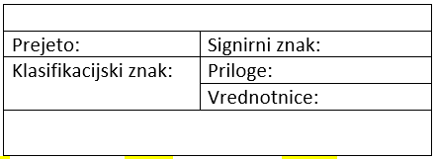

X €

UP fffffffffff d.o.o.

dd.mm.yyyy

X

xx.xx

rxxxx

amortizacijski načrt obročnega odplačevanja posojila

**Naziv podjetja,** Naslov podjetja, matična številka xxxxxxx, davčna številka SIxxxxxxx, ki jo zastopa Xxxxxxxx Xxxxxxx (v nadaljevanju posojilodajalec),

in

**Naziv podjetja,** Naslov podjetja, matična številka xxxxxxx, davčna številka SIxxxxxxx, ki jo zastopa Xxxxxxxx Xxxxxxx (v nadaljevanju posojilojemalec)

sklepata

**POSOJILNO POGODBO ŠT. XX/202X**

1. člen

Na podlagi sklenjene pogodbe o dolgoročnem posojilu odobrava posojilodajalec posojilojemalcu posojilo v višini **000,00€**, pri čemer se anuiteta obračunava in plačuje mesečno. Anuiteta se vrača 1. delovni dan za pretekli mesec.

2. člen

1. Datum črpanja: **dd. mm. yyyy**
2. Obrestna mera: **0,00 %**
3. Končni datum vračila: **dd. mm. yyyy**
4. Posojilo se nakaže na TRR posojilojemalca št: SI56
5. Posojilo se vrača na TRR posojilodajalca št. SI56

3. člen

Pogodba je sestavljena v dveh enakih izvodih, od katerih prejme vsak podpisnik po en izvod. Posojilojemalec sprejema obveznosti in pogoje dogovorjene s posojilodajalcem na dan nakazila in da se vrne posojilo v dogovorjenem roku.

4. člen

Podpisnika bosta delala po načelih dobrega sodelovanja. V primeru spora, ki ga ne bi bilo možno rešiti sporazumno, ima vsak podpisnik pravico sprožiti postopek pri pristojnem Okrožnem sodišču v Ljubljani.

Ljubljana, **dd. mm. yyyy**

Podpis posojilodajalca: Podpis posojilojemalca

Xxxxxxxx Xxxxxxxxxxxx Xxxxxxxxx Xxxxxxxxxx